Elektrické měření

Elaboráty

Měření na operačních zesilovačích
Zadání
1) Změřte amplitudovou frekvenční a fázovou charakteristiku operačního zesilovače řady MAA 500 nebo 741 zatíženého odporem l0kΩ v základních zapojeních jako
a) invertujícího zesilovače
b) neinvertujícího zesilovače.
2) Vyneste příslušné amplitudové frekvenční charakteristiky a určete frekvenci fn pro tři různé stupně zpětné vazby.
3) Zesilovač zapojte jako Schmittův KO a určete hodnotu rozhodující úrovně U1.
4) Zjistěte pokles zisku zesilovače v závislosti na napájecím napětí.
5) Proved'te teoretický návrh ss milivoltmetru s operačním zesilovačem MAA 502. Tento ss zesilovač má zesílení 60dB. Vstupní obvod navrhněte pro rozsahy 10mV a 100mV. Na výstupu místo zatěžovacího odporu l0kΩ bude připojen mikroampérmetr s rozsahem 100mA s vnitřním odporem asi 1kΩ.

Teoretický úvod
IO řady MAA 501 - 504 a 741,748 jsou ss zesilovače s velkým ziskem, velkým vstupním a malým výstupním odporem pracující při teplotách od -55 do 125°C. Výroba se provádí planárně epitaxní technologií.
Planárně epitaxní technologie
Základem je bohatě dotovaná destička z křemíku. Na ní se vytvoří epitaxní vrstva tlustá několik mikrometrů. Po jejím dokončení se povrch celého monokrystalu okysličí, a tím se chrání před vlivem okolního prostředí. Kysličník se odstraní jen z míst, přes které se napaří kovová vrstva umožňující připojení vývodů.
Uvedené zesilovače mají symetrický vstup a asymetrický výstup, lze je tedy použít jako invertující i neinvertující zesilovače. Napájení zesilovačů se provádí ze souměrného zdroje proti zemi do +-15V. Vlivem výroby nemusí být obě poloviny vstupních zesilovačů stejné a tím vzniká tzv. napět'ová nesymetrie. Ta je definována jako napětí, které musí být připojeno mezi vstupy, aby výstup měl nulový potenciál. Výrobce doporučuje zapojení pro kompenzaci této nesymetrie u obvodů řady 501 – 504.
Ochranu OZ proti zničení je možno realizovat na vstupu zesilovače bud' antiparalelním zapojením diod nebo pomocí Zenerových diod. Proti zničení zkratem je OZ chráněn odporem 56Ω na výstupu.
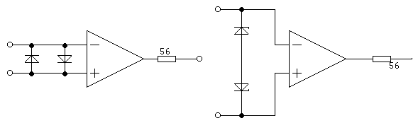
V počátcích výroby MAA 501 - 504 bylo technicky náročné realizovat rozměrově malé kondenzátory pro kompenzaci frekvenční charakteristiky, proto výrobce navrhoval připojit tyto kompenzační C a RC členy na zvláštní vývody OZ. Výsledkem je pak velmi výhodná amplitudová frekvenční charakteristika obvodu. OZ řady 741, 748 mají již kompenzační kapacity uvnitř.
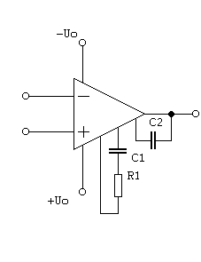
Teorie OZ
Požadavky na OZ:
1) vysoké zesílení otevřené smyčky
2) výstupní napětí musí být pouze funkcí vstupního s fázovým posunem 180
3) přesně definovaný tvar přenosu nezávislý na vlastnostech zesilovače
4) malý drift (kolísání nulové výstupní hladiny)
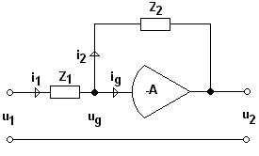
u₁…..vstupní napětí
u_{g}…..vstupní napětí OZ
u₂…..výstupní napětí
Z₁…..vstupní impedance
Z₂…..impedance zpětné vazby
A…..zesílení OZ
Podmínka nutná pro stabilitu OZ : u₂ = - A . u_{g}
Další předpoklady : nulový drift
Nulový proud i_{g}…..pak i₁ = i₂ 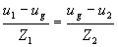
u_{g} = - u₂ / A….napětí na vlastním vstupu OZ považujeme za virtuální nulu
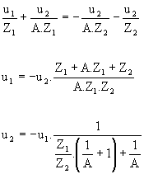
Pro velké zesílení A zanedbáme člen 1/A a tím dostaneme základní rovnici pro zesílení OZ : 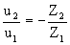
Určení vstupní impedance: 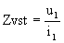
Při určování vstupní impedance OZ vzcházíme ze vztahů
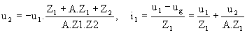
a u_{g} = - u₂ / A
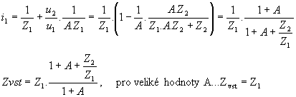
Určení výstupní impedance:
Poměr výstupního napětí naprázdno a proudu nakrátko 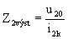
Při určování výstupní impedance vyjdeme ze vztahů
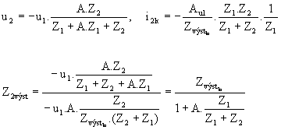
Pro řadu OZ MAA 501-504 jsou udávány tyto charakteristické hodnoty zesílení a impedancí :
A = 5.10⁴ při napájecím napětí ±15V
Z₁ = 10⁴Ω-10⁵Ω pro oba vstupy
Z_{výstIo} = 150Ω….z toho pak dostáváme výstupní impedanci OZ o velikosti tisícin Ω
Invertující zesilovač
odpor R₃ by měl mít hodnotu R₁//R₂, při R₂>>R₁ vychází R₁=R₃
Zesílení 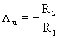, vstupní impedance Z_{vst} = R₁, impedance 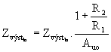
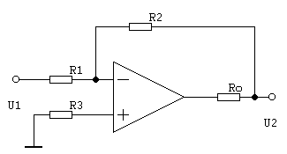
Neinvertující zesilovač
Zesílení 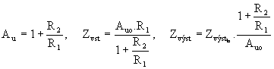
Z uvedených vztahů je patrné podstatné zvýšení vstupního odporu OZ jako neinvertujícího zesilovače.
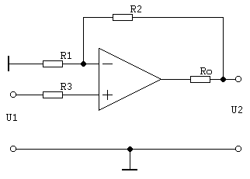
Diferenciální zesilovač R₁=R₄, R₂=R₃
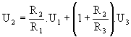
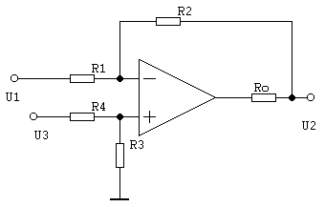
Schéma zapojení
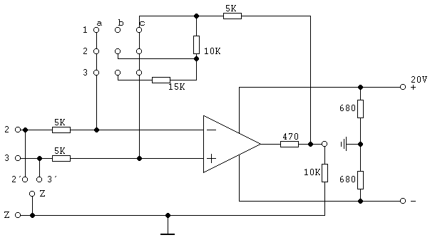
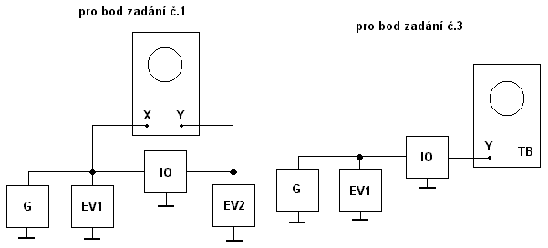
Postup měření
Ad 1a) Při zapojení OZ jako invertujícího zesilovače uzemněte svorky 3-Z´ a zpětnou vazbu realizujte propojením svorek a.b 1,2,3. Tím postupně zařazujete do obvodu zpětnovazební odpory 5,15 a 30kΩ. Jako vstup využijte svorku č.2.
Ad 1b) Při zapojení OZ jako neinvertujícího zesilovače uzemněte svorky č. 2´-Z a zpětnou vazbu realizujte stejně jako v případě 1a. Pro vstup využijte svorku č.3.
Ad 3) Schmittův KO realizujte propojením svorek 2´-Z. Napětí přiveďte na svorky 3 a Z. Zpětná vazba se realizuje propojením a-c. Postupně zvyšujte napětí do chvíle, kdy se na výstupu OZ objeví obdélník.
Ad 4) Při zjišťování poklesu zisku měňte současněvelikost obou úrovní napájecího napětí při referenčním kmitočtu 1kHz.
Naměřené a vypočtené hodnoty
u₁ = 10mV
Invertující zapojení:
R₂=25kΩ
f [kHz] | 0,01 | 0,1 | 0,5 | 1 | 10 | 50 | 100 | 200 | 300 | 500 | 800 | 1000
u₂ [mV] | 48 | 48 | 48 | 48 | 48 | 48 | 44 | 42 | 36 | 30 | 24 | 20
a | 0,4 | 0,4 | 0,4 | 0,4 | 0,6 | 1 | 1,4 | 2,2 | 2,7 | 3 | 3 | 2,4
b | 7 | 7,5 | 7,5 | 7,5 | 7,5 | 7,5 | 7,3 | 6,8 | 6 | 5 | 4 | 3,4
A [dB] | 13,62 | 13,62 | 13,62 | 13,62 | 13,62 | 13,62 | 12,87 | 12,46 | 11,13 | 9,54 | 7,6 | 6,02
φ [º] | 3,28 | 3,06 | 3,06 | 3,06 | 4,59 | 7,66 | 11,06 | 18,88 | 26,74 | 36,87 | 48,59 | 44,9
R₂=50kΩ
f [kHz] | 0,01 | 0,1 | 0,5 | 1 | 10 | 50 | 100 | 200 | 300 | 500 | 800 | 1000
u₂ [mV] | 92 | 94 | 94 | 96 | 94 | 84 | 72 | 48 | 38 | 26 | 18 | 18
a | 0,2 | 0,2 | 0,2 | 0,3 | 0,8 | 2 | 3 | 2,6 | 2,2 | 1,7 | 1,2 | 1,2
b | 6,7 | 7,1 | 7,1 | 7,5 | 7,3 | 6,4 | 5,5 | 4 | 3 | 2 | 1,5 | 1,5
A [dB] | 19,28 | 19,46 | 19,46 | 19,65 | 19,46 | 18,49 | 17,15 | 13,62 | 11,6 | 8,3 | 5,11 | 5,11
φ [º] | 1,71 | 1,61 | 1,61 | 2,29 | 6,29 | 18,21 | 33,06 | 40,54 | 47,17 | 58,21 | 53,13 | 53,13
R₂=75kΩ
f [kHz] | 0,01 | 0,1 | 0,5 | 1 | 10 | 50 | 100 | 200 | 300 | 500 | 800 | 1000
u₂ [mV] | 140 | 140 | 140 | 140 | 140 | 110 | 90 | 54 | 40 | 26 | 20 | 18
a | 0,1 | 0,1 | 0,1 | 0,2 | 0,8 | 2,6 | 3,2 | 2,2 | 1,8 | 1,2 | 0,8 | 0,8
b | 7,1 | 7 | 7 | 7,2 | 7,2 | 6 | 5 | 3 | 2,1 | 1,5 | 1,1 | 1
A [dB] | 22,92 | 22,92 | 22,92 | 22,92 | 22,92 | 20,83 | 19,08 | 14,65 | 12,04 | 8,3 | 6,02 | 5,11
φ [º] | 0,81 | 0,82 | 0,82 | 1,59 | 6,38 | 25,68 | 39,79 | 47,17 | 59 | 53,13 | 46,66 | 53,13
Neinvertující zapojení:
R₂=25kΩ
f [kHz] | 0,01 | 0,1 | 0,5 | 1 | 10 | 50 | 100 | 200 | 300 | 500 | 800 | 1000
u₂ [mV] | 54 | 56 | 54 | 56 | 54 | 54 | 54 | 52 | 50 | 48 | 42 | 38
a | 0,2 | 0,4 | 0,6 | 0,8 | 0,6 | 1 | 1,2 | 2 | 2 | 0,3 | 6 | 5,4
b | 8 | 8 | 8 | 8,2 | 8 | 8 | 8 | 7,5 | 7,5 | 7 | 6 | 5,4
A [dB] | 14,65 | 14,96 | 14,65 | 14,96 | 14,65 | 14,65 | 14,65 | 14,32 | 13,98 | 13,62 | 12,46 | 11,6
φ [º] | -1,43 | -2,87 | -4,3 | -5,6 | -4,3 | -7,18 | -8,63 | -15,47 | -15,47 | -2,46 | -90 | -90
R₂=50kΩ
f [kHz] | 0,01 | 0,1 | 0,5 | 1 | 10 | 50 | 100 | 200 | 300 | 500 | 800 | 1000
u₂ [mV] | 100 | 100 | 100 | 100 | 100 | 90 | 80 | 62 | 52 | 40 | 32 | 30
a | 0,1 | 0,1 | 0,2 | 0,2 | 0,4 | 1 | 2 | 2 | 1,8 | 1,4 | 1,4 | 1,2
b | 5,4 | 5,6 | 6 | 5,8 | 5,8 | 5 | 4,5 | 3,5 | 3 | 2,2 | 2 | 1,6
A [dB] | 20 | 20 | 20 | 20 | 20 | 19,08 | 18,06 | 15,85 | 14,32 | 12,04 | 10,1 | 9,54
φ [º] | -1,06 | -1,02 | -1,91 | -1,98 | -3,95 | -11,54 | -26,39 | -34,85 | -36,87 | -39,52 | -44,43 | -48,59
R₂=75kΩ
f [kHz] | 0,01 | 0,1 | 0,5 | 1 | 10 | 50 | 100 | 200 | 300 | 500 | 800 | 1000
u₂ [mV] | 140 | 140 | 150 | 140 | 140 | 140 | 105 | 70 | 58 | 48 | 35 | 30
a | 0,2 | 0,2 | 0,4 | 0,2 | 0,8 | 2 | 2,5 | 2,4 | 2 | 1,5 | 1,2 | 1,2
b | 6,2 | 6,8 | 7 | 6,5 | 7 | 7 | 5 | 3,5 | 2,5 | 2,4 | 1,8 | 1,5
A [dB] | 22,92 | 22,92 | 23,52 | 22,92 | 22,92 | 22,92 | 20,42 | 16,9 | 15,27 | 13,62 | 10,88 | 9,54
φ [º] | -1,85 | -1,69 | -3,28 | -1,76 | -6,56 | -16,6 | -30 | -43,29 | -53,13 | -38,68 | -41,81 | -53,13

U_{cc}[V] | 5 | 4,5 | 4 | 3,5 | 3 | 2,5 | 2 | 1,5 | 1
u₂[mV] | 680 | 680 | 680 | 680 | 680 | 680 | 651 | 41 | 6
Schmittův klopný obvod překlápěcí napětí: U=0,88V
Návrh milivoltmetru:
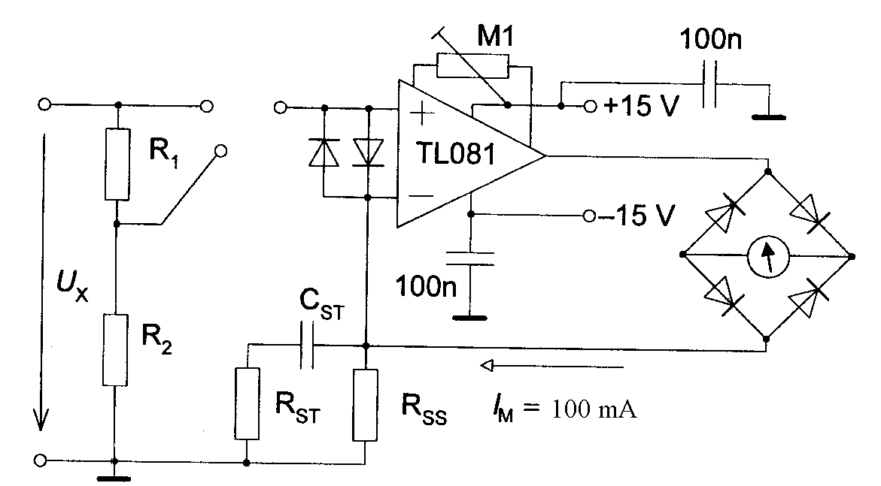
U_{x}=100,10mV
měřák - plná výchylka 100mA
Proud děličem se volí tak 10x větší než vstupní proudy zesilovače. Proto R₁+R₂=1,5MΩ.
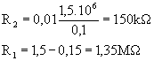
Stejnosměrný odpor vazby se určí: 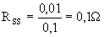
Paralelní odpor vazby: 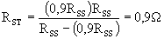
Návrh kondenzátoru: 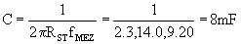
Závěr
Měření probíhalo relativně bez problémů. Z grafů je vidět, že OZ zesilují už od 0 Hz. Taky je vidět, že při vyšším zesílení se nesnižuje šířka pásma tak dramaticky jako u zesilovačů z diskrétních součástek.

